**ASSUNTO :. INDICO A REALIZAÇÃO DE LIMPEZA E MANUTENÇÃO DO BUEIRO LOCALIZADO NA AVENIDA VEREADOR ANTÔNIO CARLOS DE OLIVEIRA, NO PARQUE DO ESTADO II.**

**DESPACHO:.**

**SALA DAS SESSÕES ____/____/_____**

**PRESIDENTE DA MESA**

**INDICAÇÃO Nº , DE 2021**

**SENHOR PRESIDENTE,**

**SENHORES VEREADORES,**

INDICO ao Exmo. Senhor Prefeito Municipal, para que o departamento competente, que seja realizado limpeza e manutenção do bueiro localizado na Avenida Vereador Antônio Carlos de Oliveira, no Parque do Estado II.

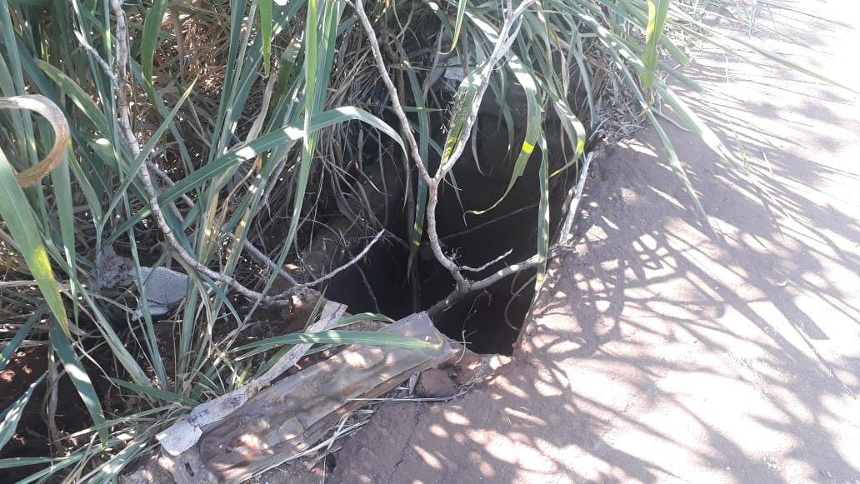

SALA DAS SESSÕES “VEREADOR SANTO RÓTOLLI”, aos 07 de maio de 2021.

**VEREADOR LUIS ROBERTO TAVARES**